В столичную программу капремонта в этом году добавили 500 многоквартирных домов
07.06.2016

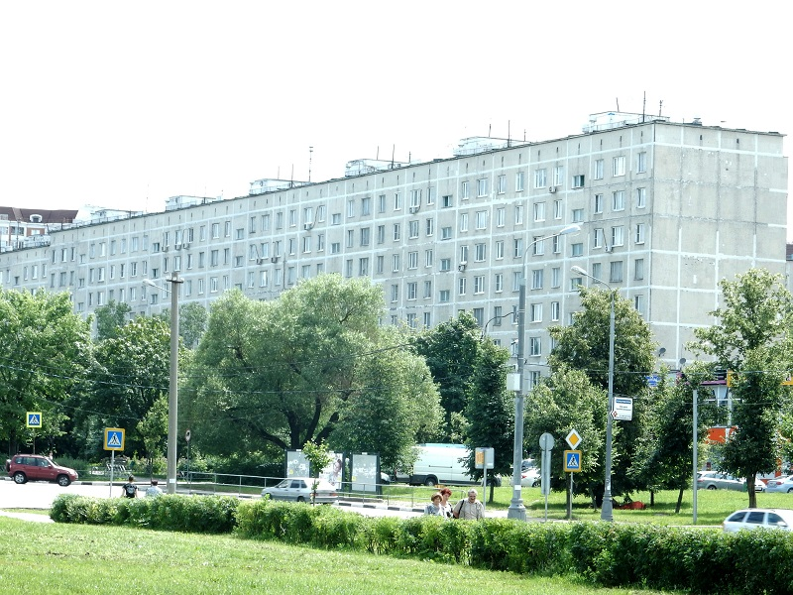
К программе капремонта на этот год добавили 500 многоэтажек. В них планируют заменить газовые трубы и отремонтировать фасады. Об этом рассказал генеральный директор Фонда капремонта МосквыАртур Кескинов.
«Региональная программа формировалась исходя из оценки состояния жилого фонда, и первыми по графику стоят дома, в которых необходим ремонт наибольшего количества инженерных систем. В то же время есть здания, в которых таких систем меньше, так как много ремонтировалось в последние годы. Работы в таких домах, соответственно, запланированы на более поздние сроки, но при этом объективно есть случаи, когда в числе требующих ремонта элементов остаются фасады и системы газоснабжения», - отметил Кескинов.
По его словам, после проведённых обследований принято решение о дополнительном включении в план 2016 года фасадных работ в 400 домах, а также реконструкции систем газоснабжения в 102 жилых строениях.
«Всего же, если говорить с учётом основного плана, запланирован ремонт 2154 фасадов и 624 систем газоснабжения», - уточнил Кескинов.
Он также пояснил, что при отборе свою оценку и заключение представляли Мосжилинспекция и «Мосгаз».
«Основные критерии, по которым были выбраны многоквартирные дома для включения в график ремонта на ближайшее время, — это техническое состояние, в том числе характер выявленных дефектов», - добавил руководитель Фонда.

Адрес страницы: http://uao.mos.ru/overhaul/detail/3095192.html
Префектура Южного административного округа города Москвы

